陆河县“十四五”产业发展规划
（征求意见稿）

前 言 1
第一章 发展基础与环境 3
第一节 发展基础 3
第二节 发展环境 9
第二章 总体要求 15
第一节 指导思想 15
第二节 基本原则 15
第三节 发展定位 17
第四节 发展目标 18
第三章 构建绿色产业体系 21
第一节 加快发展现代农业 21
第二节 加快推动工业高质量发展 31
第三节 提升现代服务业发展水平 41
第四节 深入探索生态产品价值实现机制 51
第四章 重大工程 55
第一节 区域合作推进工程 55
第二节 产业创新提升工程 56
第三节 企业能力建设工程 59
第四节 基础设施完善工程 60
第五节 人才引进培育工程 62
第六节 生态环境保护工程 63
第七节 招商质效提升工程 65
第八节 营商环境优化工程 66
第五章 保障措施 68
第一节 加强组织保障 68
第二节 加强要素保障 68
第三节 机制保障 69

前 言
陆河县位于广东省汕尾市东北面，地处粤东沿海与兴梅山区结合部。处于港澳、深圳、东莞、惠州、河源、梅州、潮汕揭等地区1-3小时生活圈内。下辖河田镇、东坑镇、螺溪镇、新田镇、上护镇、水唇镇、河口镇、南万镇等8个镇和国营吉溪林场，总面积986平方公里，2020年常住人口24.92万人。陆河县具有独特的客家风情和客家文化，是海陆丰红色革命根据地的重要组成部分，被誉为“客俗桃源”和红色旅游胜地。
“十三五”期间，面对错综复杂的国际环境、“三期叠加”的国内形势和新冠肺炎疫情影响，陆河县坚持以习近平新时代中国特色社会主义思想为指导，统筹推进“五位一体”总体布局，协调推进“四个全面”战略布局，紧紧围绕“生态发展保障区、特色产业集聚区、绿色崛起新山城”发展要求，按照“园区工业、基地农业、生态旅游、美丽城乡、活力陆河”的发展思路，实施县域“一轴三圈”发展规划，大力推进“特色工业、特色农业、特色旅游和特色城乡”建设，各项主要经济指标逐年提升，各项事业取得新进展，为“十四五”时期产业发展奠定了较好基础。
新时代赋予新使命，新征程呼唤新作为。“十四五”时期是陆河县打造美丽大花园，实现绿色新崛起的关键时期，为强化对陆河县产业发展的规划和引导，推动产业实现高质量发展，依据《陆河县国民经济和社会发展第十四个五年规划和二〇三五年远景目标纲要》，编制本规划。

第一章 发展基础与环境

第一节 发展基础

一、发展成效
“十三五”以来，陆河在县委、县政府的坚强领导下，坚持稳中求进的工作总基调，统筹推进疫情防控和经济社会发展，全县经济运行总体平稳，产业高质量发展扎实推进。
经济总量稳步提升。2020年（下同），全县实现地区生产总值（以下简称GDP）89.09亿元，“十三五”时期年均增长8.6%（下同）；人均GDP由2015年的2.09万元增至2020年的3.58万元，年均增长9.9%；地方一般公共财政预算收入3.77亿元，“十三五”时期年均增速达7.51%；完成外贸进出口总额0.55亿元。产业结构持续优化，三次产业结构由2015年16.9：22.4：60.7调整为2020年的17.8∶26.3∶55.9。
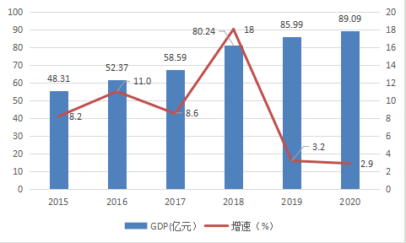
图1:2015-2020年地区生产总值及其增长速度
农业产业提质增效。2020年，全县农林牧渔业总产值25.47亿元，“十三五”年均增长6.1%。农业综合生产能力不断增强，粮食总产量由2015年5.17万吨增长至2020年5.68万吨。现代农业产业化建设取得新成效，成功申报陆河青梅省级现代农业产业园，陆河县“共光万亩梅园”获评省4A级农业公园。农村改革持续深化，基本完成农村土地承包经营权确权登记颁证。新型农业主体不断壮大，截至2020年全县共有合作社405家、家庭农场178家，省级农业龙头企业2家，省级林业龙头企业2家，市级农业龙头企业23家，县级农业龙头企业1家。农业产业结构不断优化，非洲猪瘟防控工作有力有效，“一村一品、一镇一业”扎实推进，形成了上护香蕉基地、河口田墩油柑基地、东坑青梅、蜜柚基地、水唇青榄、青梅基地、南万茶叶基地、螺溪毛竹基地、河田“菜篮子”基地等一批初具规模的生产基地。
工业基础不断夯实。主导产业方面，我县初步形成了以建筑装饰材料、新能源产品、电子信息和机械制造为主导的产业体系。产业发展平台方面，2020年12月，经广东省人民政府批准认定陆河县产业转移工业园区为省级高新技术产业开发区，定名为汕尾陆河高新技术产业开发区（以下简称高新区），认定面积318.81公顷，主导产业为新能源汽车、绿色环保型建筑装饰材料、电子信息、生物医药，截至2020年入园企业49家，投产项目30个。2020年全县共有规上工业企业18家，比2015年减少10%，实现规模以上工业增加值16.33亿元，“十三五”平均增长38.5%。
服务业发展势头良好。2020年第三产业增加值为49.78亿元，同比增长4.7%，保持平稳增长态势。消费市场持续改善，2020年全县社会消费品零售总额35.91亿元。电商行业渐成规模、电子商务服务基本延伸至镇（乡）村，入选2020年国家级电子商务进农村综合示范县。旅游服务业蓬勃发展，完成了全域旅游规划设计，目前全县有螺洞世外梅园、南万花海两个3A级景区，“醉美山水，人间仙境”线路成功入选广东省乡村旅游精品线路之一，水唇螺洞村入选“中国美丽休闲乡村”和“全国乡村旅游重点村”，东坑镇、水唇镇、南万镇入选“广东省旅游风情小镇”，2020年，全县接待游客126万人次，实现旅游收入3.34亿元。
营商环境持续优化。深化“放管服”改革，印发实施《陆河县创建“无证明城市”实施方案》，着力破除行政审批和公共服务中的体制机制障碍，最大限度降低市场运行成本，最大程度方便群众和企业办事。“数字政府”建设扎实推进，县级行政许可网上可办率提升至100%，全流程网办率提升至95.43%，事项审批时间压缩比为92.631%、即办率为90.22%。信用体系建设扎实推进，落实诚信“红黑名单”制度，全面推行“双随机一公开”监管。涉企行政审批事项“证照分离”改革深入推进，实现企业设立登记0.5个工作日，企业开办零费用，获评“2019年度中国营商环境百佳示范县”。
“十三五”时期陆河县产业发展取得了良好的经济效益和社会效益。同时，也面临不少困难，主要体现在以下几方面：一是农业产业化水平低。农业生产方式相对落后，生产方式粗放，农产品附加值不高，镇域农业加工业规模小；畜牧短板突出，种养项目引进较少，大都处于起步投资建设阶段，未形成规模化发展；农业龙头企业数量少、规模小、实力弱，带动辐射能力不强。二是工业基础薄弱。工业产业结构单一，对比亚迪依赖性强；新引进工业重大项目不多且项目投资规模偏小，质量不高，集群作用不明显。三是园区承载力有待提高。工业园区七通一平、道路网络亟待完善；受土地指标的影响，部分项目的落地建设慢。四是自主创新能力不强。高新技术企业较少，各级各类创新平台建设薄弱、专业技术人才尤其是高端人才紧缺。五是旅游配套有待提升。旅游配套服务和设施滞后，住宿产业规模小、布局不均，难以满足游客“食、住、行、游、购、娱”的完整需求；旅游产业与文化遗产、本地特色特别是特色餐饮业、城镇发展、新农村建设、乡村振兴融合度低下，旅游综合带动效应低。

二、发展优势
区位优势凸显。陆河县距汕尾市区80公里、广州260公里、深圳210公里、东莞240公里、惠州140公里、潮汕机场110公里，处于粤港澳大湾区、深圳都市圈、汕潮揭都市圈外溢效应第一圈层，是沿海经济带和北部生态发展区交汇的战略重地。充分利用“湾+区+带”叠加优势，坚定东承西接战略取向，向西全面接轨深圳、融入“双区”，向东携手汕潮揭，在东承西接中阶梯登高，打造绿色发展示范样板、大湾区“最美后花园”。
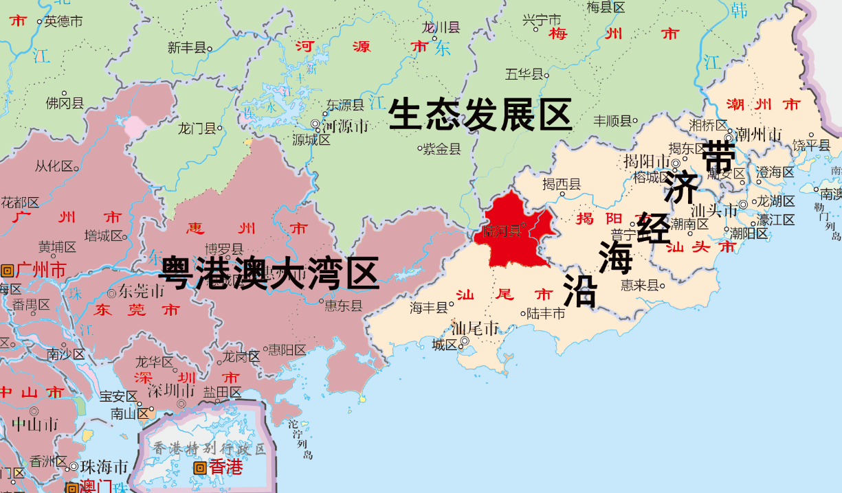
图2：陆河县区位图
生态环境优越。陆河县属亚热带季风气候区，年均气温21.5℃，无霜期350天以上，舒适宜人；森林覆盖率73.04%，拥有全国最大的红椎林自然保护区，国家重点保护珍稀动植物品种繁多，生物多样性高；空气质量优良，达到国家一级标准；水源地水质达标率100%，是国家重点生态功能区，也是广东省首个获评“中国生态养生之乡”称号的县城。经初步核算，2019年，陆河县域GEP总量为456.89亿元，约为当年地区生产总值（85.67 亿元）的5.3倍，单位面积GEP（生态系统生产总值）价值量为46.32万元/公顷。得天独厚的生态优势，为陆河县探索多元化生态产品价值实现机制，畅通绿水青山向金山银山转化的路径奠定坚实基础。
旅游资源丰富。陆河县既有南万花海、螺洞世外梅园、南万红椎林保护区、火山峰省级森林公园、鹰嘴峰风景区、观天嶂、人字嶂、榕江源、南告水库（南天湖）、白水寨瀑布、黄布寨瀑布、绿色生态走廊、共光万亩梅园、石塔万亩梅园等自然风光，也有新田镇激石溪和湖坑村、河口镇北中村、谢飞故居、九厅十八井、墩子寨、昂塘时雍楼、参将军府遗址等历史人文景观，更有独具特色的温泉资源。多彩的自然人文资源搭配分布全域的美丽乡村叠加良好的生态底色，为陆河县发展全域旅游提供了坚实支撑。
特色产业乡贤集聚。陆河县乡贤大多从事建筑装饰行业和教育行业，主要活跃在珠三角和港澳地区，在香港、广州、深圳、东莞、惠州等地都创办了陆河商会。建筑装饰方面，陆河县具有“中国建筑装饰之乡”的称号，有5万多人在全国各地从事建筑行业，陆河人创办的建筑装饰企业已有200多家，其中全国建筑装饰百强企业20多家。教育方面，陆河籍企业家在珠三角投资办校人数众多，办校生源约60万人。乡贤企业家经济实力不断壮大，成为陆河加快融入大湾区建设的重要资源和桥梁纽带。
成本条件具备竞争力。企业外迁的主要因素为吸引人才、扩大规模、降低成本、拓展市场和寻求政策洼地。从广东省各市生产成本来看，珠三角地区生产成本普遍较高，而粤东西北地市在厂房租金、土地价格及职工工资等方面成本较低，且土地发展空间充足。陆河土地开发强度较低，产业空间供给潜力大，在土地、劳动力、水电方面具有较大竞争力，承接产业转移成本优势突出。

第二节 发展环境
我国进入了高质量发展阶段，仍然处于重要战略机遇期，但机遇和挑战都有新的发展变化。要正确把握国内外经济发展和形势变化，正视挑战，抢抓机遇，主动作为，开创陆河产业发展新时代。

一、主要机遇
落实国家重大战略将为陆河县实现绿色新崛起带来历史机遇。我国着力构建以国内大循环为主体、国内国际双循环相互促进的新发展格局，超大规模的国内消费市场促进生产加速推进，倒逼和推动产业供给结构不断升级，这为陆河县提高产业链建设水平，促进企业增资扩产提供坚实支撑。随着全面建成小康社会和脱贫攻坚目标的实现，国家“三农”工作的重点将逐步由脱贫攻坚转移到全面实施乡村振兴战略，这将为陆河县加速农业农村现代化提供强有力的组织、政策、要素保障。“碳中和、碳达峰”战略实施将进一步凸显陆河县生态优势，助力生态产品价值实现。
融入“湾+区+带”建设有助于拓展陆河县产业发展空间。中央作出建设粤港澳大湾区和支持深圳建设中国特色社会主义先行示范区的战略部署，广东充分利用好国家给予的政策优势，深入推进“双区”建设，促进深港澳人流、物流、资金流、信息流的高效便捷流通，携手共建国际一流湾区和世界级城市群。省委省政府加快“一核一带一区”建设，将大力推进省级财政转移支付、生态补偿、对口帮扶协作、基础设施投融资、基本公共服务均等化等重点领域体制机制创新，加大对粤东西北地区支持力度。陆河处于湾区3小时生活圈内，在珠三角外溢效应第一圈层，是珠三角地区、沿海经济带和北部生态发展区交汇的战略重地，这为陆河承接“双区”建设辐射，尤其是产业发展提供了契机。
扶持革命老区发展政策为陆河县产业发展提供支撑。党和国家高度重视革命老区振兴发展，国务院出台实施《国务院关于新时代支持革命老区振兴发展的意见》，支持革命老区在新发展阶段巩固拓展脱贫攻坚成果、促进实体经济发展、补齐公共服务短板，开启社会主义现代化建设新征程。广东省贯彻落实中央支持革命老区振兴发展的决策部署，先后出台《海陆丰革命老区振兴发展规划》、《关于进一步推动我省革命老区和原中央苏区振兴发展的意见》等政策。陆河县属于重点革命老区，精准对接落实老区相关政策文件，用好用足各项扶持政策，将为陆河县产业高质量发展提供财政支持、招商引资、企业科技创新和技术改造等方面的支撑。

二、面临挑战
湾区城市对资源的虹吸效应。随着粤港澳大湾区各项配套设施的不断发展，交流合作、生产生活等日益便捷，穗港深等湾区核心城市的优势不断凸显，对大湾区内资源的虹吸效应显著增强，陆河县将面临着新一轮资源外流的风险。目前陆河县的综合吸引力相对较低，薪酬待遇竞争力较弱，产业园区还存在着配套不完善，生活环境、人文环境、科研环境优势不够突出等情况，在短期内利用充足的资源来实现弯道超车、换道超车存在现实困难。
绿色优势尚未有效发挥。良好的生态环境是我县发展的重要资源，然而目前我县发展基础薄弱，生态产业体系构建有待加强，整体产业层次偏低、工业规模小，传统产业改造升级任务艰巨，建设现代产业体系还处于起步阶段，新兴产业基础差，主导产业带动能力不足，生态产业不够壮大，绿色优势尚未有效发挥。

三、与周边县区对比
粤港澳大湾区战略实施以来，全省各地积极出台政策措施，吸引湾区转移产业落户，为明确比较优势，我们将本县与周边县区的产业发展情况进行了对比。其中，普宁市主要以服装纺织、食品加工、纺织服装、医药为支柱产业，培育电子信息、节能环保装备制造、新材料、数字经济等新兴产业，同步大力发展电子商务、夜间经济。紫金县发展优特钢生产、机械制造、汽车零配件、智能家电、医疗器械、矿产资源精深加工等先进制造业，培育壮大电子信息、新材料、生物医药等新兴产业。五华县打造以装备制造产业（五金机电、智能家电）为主导，以电子信息、制酒制药及包装饮用水产业、红木家居产业、农产品加工产业为重点的制造业发展格局。揭西县主要发展现代农业与食品加工业、高端装备制造、电线电缆、医药等产业。海丰县大力发展电子信息产业、精密机械和技术装备制造业、智能制造、航空制造等先进制造业，加快发展集成电路、生物医药、美妆、新能源、新材料、数字经济等战略性新兴产业。惠东县打造新能源、新材料产业集群，推进大数据及关联产业发展，转型发展传统制鞋业，大力发展生命健康产业。陆丰县主要发展农林牧渔产品加工业，服装、家具、电子、饰品等手工业。
与普宁、紫金、五华等内陆县区相比，我县劣势是缺少强有力的支撑产业，电子商务发展程度不高，工业、生活性服务业体量较小。优势是地理位置上，我县相比五华、揭西、紫金距离海港更近，海上交通便利程度更高，更利于打通对外消费市场。人口上，我县相比五华、普宁人口少，人均可以利用资源特别是自然资源更多。招商政策上我县对创新创业团队的专项经费补助方面相比揭西更全面，在人才项目引进上相比紫金县工业园区有更多层次的专项激励，涉及生活、岗位、住房等方面补贴。此外，近年陆河县持续加快乡村振兴示范带建设，打造景观节点，落实沿线道路绿化、乡村道路沥青化，城乡风貌较周边县区有了显著提升，为农旅融合发展打下坚实基础。
与海丰、陆丰等沿海县区相比，陆河县招商政策逐步完善，土地开发强度较低，且在土地政策上，平整后工业用地出让价更低，有土地成本优势。地理位置上我县相比陆丰、海丰，距离潮汕机场更近，空中交通运输便利程度更高。农业方面有更多、更优的山、水、土壤资源，东坑、水唇等镇更有海拔、气候优势，具有种植优势作物的先天条件，有利于打造优良、特殊、新鲜产品，加快培育农业支柱产业。
通过对比，本县与周边县区产业发展差异主要有几个关注点。一是竞争日趋激烈，“十四五”期间，新能源、新材料、电子信息、数字经济、生物医药等产业是海丰、五华、紫金等周边县区发展的重点，与陆河县重点产业方向有一定的趋同，这些产业普遍经济效益创造力较强，有一定的技术发展前景，有利于形成劳动型、技术型人才的聚集，我县要加强高质量项目的引进，做好精准服务以拓宽销售市场，与周边县区形成良性竞争。二是从对比中可见大部分县区都拥有当地独特且具有一定发展基础的优势制造业产业，我县在产业发展中要积极探索，敢于发展，注重重点培育优势特色产业。三是要推进农业差异化发展，要在农业种养方面加强气候、水土等研究，优化种养技术，利用典型自然条件，培育高收成、高品质农作物。四是我县属于人口净流出地区，在外乡贤较多，要主动做好乡贤联络工作，大力发展乡贤经济。五是我县地属山区，土地资源零碎分散，要充分利用企业、社会团体、农民专业合作社等经济组织，流转土地，集约发展，承接周边农业重点县的上下游产业，形成协同发展。

第二章 总体要求

第一节 指导思想
以习近平新时代中国特色社会主义思想为指导，全面贯彻党的十九大和十九届二中、三中、四中、五中全会精神，深入学习贯彻习近平总书记对广东重要讲话和重要指示批示精神，积极融入以国内大循环为主体、国内国际双循环相互促进的新发展格局，抢抓省推进“双区”建设“双城”联动、推动构建“一核一带一区”区域发展格局、进一步推动老区振兴发展等重大机遇，落实省委“1+1+9”和市委建设沿海经济带靓丽明珠工作部署，全面接轨深圳，全力融入“双区”，以高新区为载体，主动吸引大湾区优势产业链向陆河延伸，大力发展与资源禀赋相结合、生态功能相适应的特色产业，加快传统产业向数字化、智能化转型升级，培育发展战略性新兴产业，大力发展现代农业，加大旅游配套投入，促进全域旅游发展，推动形成一二三产齐头并进的高质量产业发展格局。

第二节 基本原则
生态为本，绿色发展。强化生态保护和建设，坚决防止高耗能、高排放等落后产能转入，推动发展方式向绿色发展转型。大力推进生态产品价值实现机制，高质量发展美丽经济，让“绿水青山”源源不断转化为“金山银山”，实现生态系统生产总值（GEP）和地区生产总值（GDP）双增长。
开放合作，畅通循环。加强与粤港澳大湾区、汕潮揭都市圈产业合作共建，积极参与全省“双十”产业集群建设和产业链分工，融入全省区域协调发展大局。着力破除制约要素流通的体制机制障碍，畅通生产、流通、分配、消费等经济循环，实现资源跨区域的整合和优化配置。
市场主导，政府引导。充分发挥市场配置资源的决定性作用，强化企业主体地位，激发企业活力和创造力。积极转变政府职能，更好发挥政府在战略规划引导、质量安全监管、市场秩序维护等方面作用，营造统一开放、竞争有序的市场体系，为经济发展营造良好的营商环境。
立足当前，着眼长远。针对制约产业发展的瓶颈和薄弱环节，加快转型升级和提质增效，切实提高经济发展的内生动力和可持续发展能力。准确把握新一轮科技革命和产业变革趋势，加强战略谋划和前瞻部署，扎扎实实打基础，培育发展新动能，拓展发展新空间。
重点推进，全面布局。以县产业转移工业园区为重点载体，抓牢园区成功创建省级高新技术产业开发区的契机，围绕现有新能源汽车、建筑装饰材料、电子信息、生物医药等先进制造业和主导产业，做好精准招商，招引上下游配套企业、关联企业，形成具有一定规模、纵向成链、横向成群的产业集群。同时全方位、多层次、宽领域推动各镇镇域发展，抓住空间规划调整机遇期，合理做好土地利用计划，结合各镇农业基础、乡贤资源等，支持引进发展前景广、经济效益高的各类产业，推动一二三产业充分融合发展，逐步壮大陆河经济总量。

第三节 发展定位
粤港澳大湾区特色农产品供应基地。积极发展都市型现代精品农业，推进现代农业功能拓展和转型升级，加快构建现代特色农业体系。加强与大湾区食品和农产品龙头企业合作，深度对接粤港澳大湾区城市消费群体，将我县优质稻、青梅、木瓜、茶叶、中药材等特色农产品推向湾区市场，打造成适配大湾区的绿色农产品生产供应地。
“湾区带”新兴产业拓展区。依托坪山陆河产业共建平台，承接“双区”产业转移和功能外溢，充分汲取发达城市发展经验和创新要素，打通资金流、技术流、人才流，主动融入“双区”供应链、产业链和价值链，吸纳更多新兴产业落户我县，助力我县加快构建现代产业体系。积极探索与周边兄弟县区形成产业配套、资源互补、错位发展等协同合作模式，推动形成合理分工、优势互补的产业协作体系。
“湾区带”城市休闲旅游“后花园”“康养地”。践行“绿水青山就是金山银山”理念，大力实施生态保护和修复工程，打造美丽大花园。对接“湾区带”城市多元的文化旅游消费和绿色生态产品需求，做强做大农旅、文旅、红旅、体旅“四篇文章”，唱响“花泉林歌、悠然陆河”品牌，加大生态气候养生资源的开发利用力度，打响“中国生态养生之乡”品牌，让“绿水青山”真正转换成“金山银山”。
绿色高质量发展示范县。推进乡村全域振兴，打造更多各美其美的乡村振兴示范样板，坚持新发展理念，坚定不移走好绿色高质量发展之路，笃定生态优先、绿色发展路径，推动全县产业扩容增量提质增效，构建具有竞争力的现代化绿色产业体系，为经济社会高质量发展“强筋健骨”。

第四节 发展目标
按照高质量发展基本要求，科学规划、稳步推进、有序开发，以提升产业发展水平和做大经济总量为总目标，加快构建现代生态产业体系，推动全县经济实现跨越式发展。到2025年，全县地区生产总值达144.5亿元，产业结构进一步优化，三次产业结构比为16.2:34.5:49.3。
现代农业发展水平明显提高。到2025年，全县农林牧渔业增加值23.77亿元。特色优势农业效益明显提高，实现农业经营由分散经营向适度规模经营转变，农业综合生产能力和经营效益稳步提升，主要“菜篮子”、“果盘子”农产品稳定供应、质量可控，物质技术装备条件显著改善，智慧农业建设取得阶段性进展，农业科技示范和应用能力显著增强。
生态工业发展取得重要成效。到2025年，全县规模以上工业增加值力争达到33亿元。新能源汽车、建筑装饰材料、生物医药、新一代信息技术等产业规模不断壮大，与大湾区、沿海经济带兄弟县市产业链配套协作基本形成，产业集聚效应明显增强。工业园区规划建设及布局趋于完善，以产业园区为主要载体，重点推动吸纳一批龙头企业落户园区，产业园区规模以上企业数量超22家。
现代服务业繁荣发展。到2025年，全县第三产业增加值达到71.2亿元。生活性服务业规模持续扩大，新业态、新模式不断涌现，生活性服务基础设施进一步完善，消费升级取得巨大进展，消费环境明显改善。旅游业基本实现“二次腾飞”，成功创建国家、省全域旅游示范区，年旅游接待人数超过120万人次，旅游总收入突破6亿元大关。
生态产品价值实现机制探索取得重要进展。到2025年，生态产品价值实现的制度框架初步形成，比较科学的生态产品价值核算体系初步建立，生态保护补偿和生态环境损害赔偿政策制度逐步完善，生态产品价值实现的政府考核评估机制初步形成，生态产品“难度量、难抵押、难交易、难变现”等问题得到有效解决，保护生态环境的利益导向机制基本形成，生态优势转化为经济优势的能力明显增强。
绿色产业体系更趋完善。持续推进产业融合发展，打造富民兴村、固基强县、引领未来三大类产业新高地。发展富民兴村产业，以各镇特色农业资源为总抓手，开展规模化农产品种植、养殖，推动镇域观光休闲农业和镇域工业发展，以劳动密集型产业带动就业，以就业促进群众增收；发展固基强县产业，以工业园区为载体，大力发展现有主导产业，推动现有工业转型升级，开发、引进其他优质产业，同时加快镇域工商业发展，打牢工业制造业基础，振兴实体经济；发展引领未来产业，以新型业态为突破口，瞄准园区工业发展前景，挖掘现代服务业和农业新业态的发展，推动实体经济创新提升。
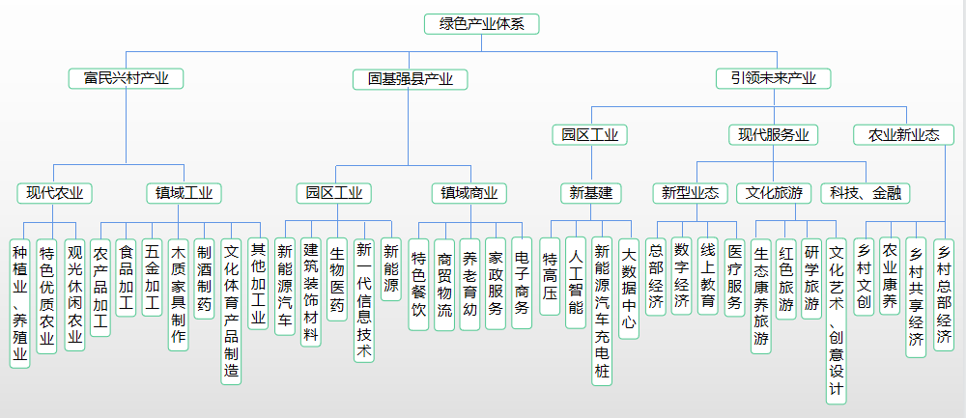

图3：三层次绿色产业体系

第三章 构建绿色产业体系
坚持把做实做强做优实体经济作为主攻方向，大力发展与资源禀赋相结合、生态功能相适应的特色产业，优化产业结构、提升产业层次，推动实现“一产优、二产强、三产活”，提高经济质量效益和核心竞争力。

第一节 加快发展现代农业
以农业供给侧结构性改革为主线，围绕农村一二三产业融合发展，加快构建具有陆河地方特色的现代农业产业体系、生产体系和经营体系，建设具备农业与多种产业复合功能的多元集群空间，推动农村经济高质量、高标准发展，努力让农业更强、农村更美、农民更富。
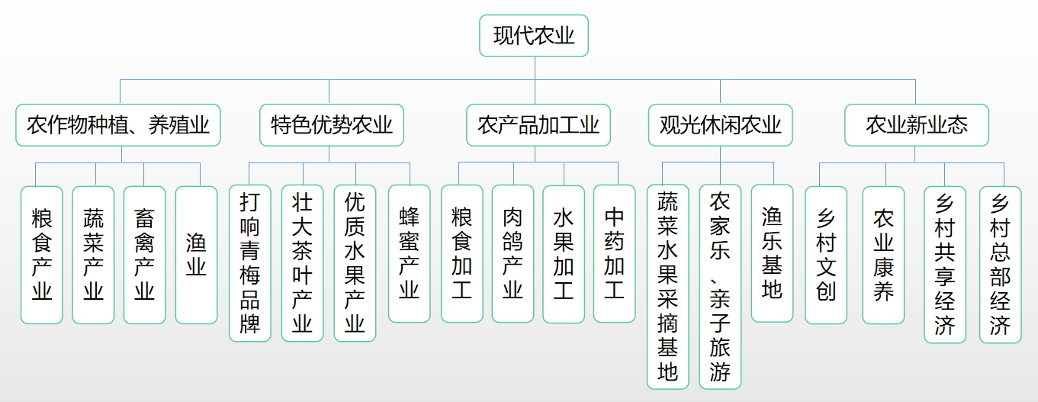
图4：构建现代农业产业体系

一、提高重要农产品生产能力
粮食产业。贯彻落实“藏粮于地、藏粮于技”战略，坚持稳定产量和绿色、优质、高效并重，突出抓好良田、良种、良机、良技四个关键点，开展粮食生产核心区建设行动，持续提升粮食产能。落实最严格的耕地保护制度，严守耕地保护红线，严格控制新增建设占用耕地，严禁违规占用耕地绿化造林、挖田造湖，加强耕地保护督察和执法监管，坚决遏制耕地“非农化”、严格管控“非粮化”。大力开展高标准农田建设，重点做好新田、河口镇国家农业综合开发高标准农田项目，提升粮食保障能力，到2025年，完成4万亩高标准农田建设。
蔬菜产业。紧密承接粤港澳大湾区“菜篮子”建设工程，支持建设蔬菜种苗基地、蔬菜标准化生产基地、构建蔬菜产业集聚区。优化蔬菜品种结构，推广壮苗培育、节水灌溉、精准施肥、轻简化栽培等绿色高质高效生产技术模式，提高蔬菜生产科技水平。支持发展休闲蔬菜食品、腌制蔬菜和方便菜等加工，提升产业附加值。
畜禽养殖业。积极推广畜牧业健康养殖技术、生态养殖新技术，推动生猪、家禽产业转型升级，支持建设高效安全、绿色环保的标准化养殖场（小区），提升家禽养殖机械化智能化水平。支持河田肉驴、新田中华蜜蜂、螺洞蜜蜂、新华绿壳蛋鸡、河口生猪乳鸽等特色养殖，重点推进广东天种生猪标准化养殖、新田镇生猪繁育基地等项目建设，加快引进其他高质量畜牧项目，促进养殖业规模化、绿色化发展。持续抓好非洲猪瘟等重大动物疫病防控。加强畜禽养殖污染防治，升级打造一批无害化环境友好型养殖示范基地。到2025年，生猪出栏达到36万头，家禽（鸡鸭鹅）的出栏量达到325万只。
渔业转型升级。优化产业布局，严格遵循养殖区、限养区、禁养区划分，对全县养殖生产进行精准管理。落实养殖水域滩涂规划制度和养殖证核发，科学保障水产养殖发展空间。开展水产健康养殖和生态养殖示范区创建，大力推广健康生态水产养殖模式。推进池塘标准化改造和智能化、数字化建设，发展特色渔业、生态渔业，建设一批精品渔业示范区。
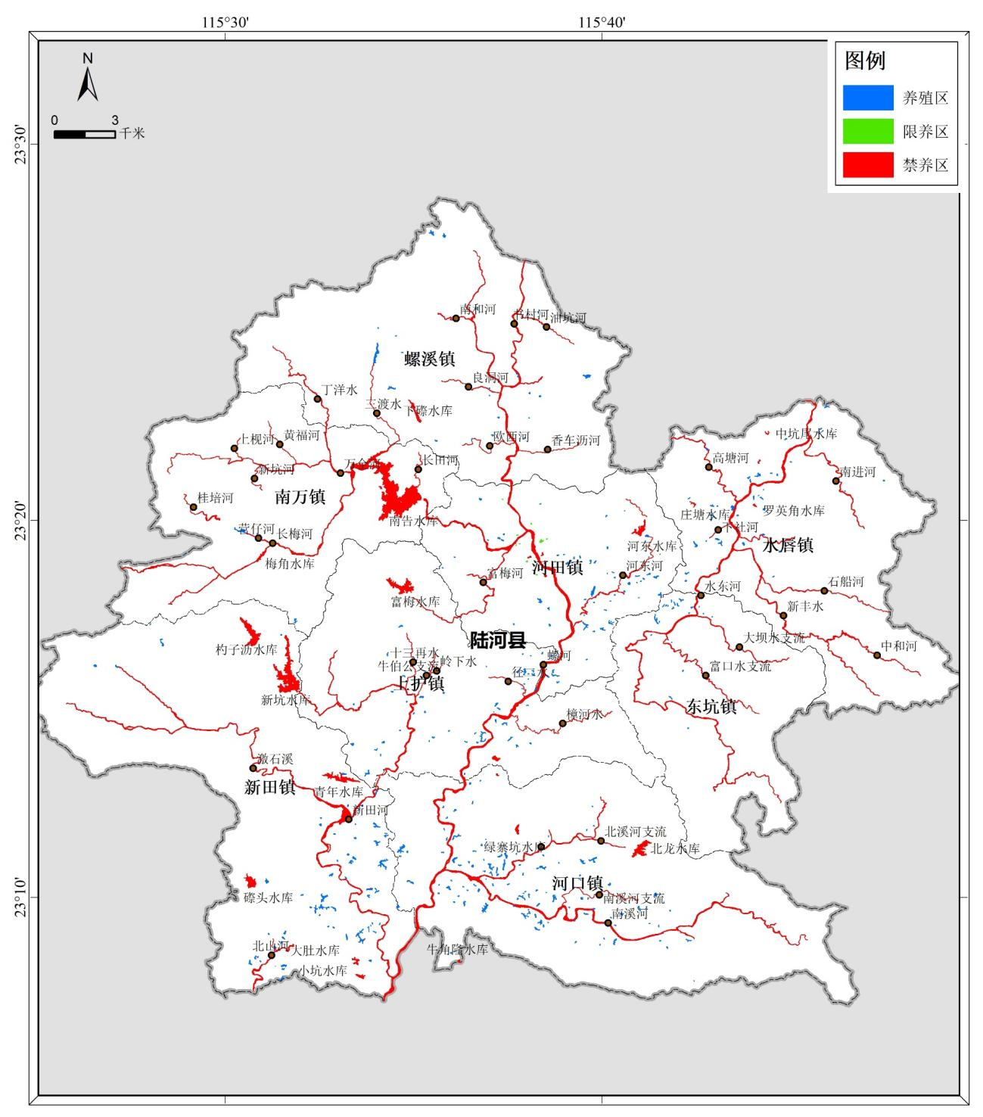
图5：陆河县养殖水域滩涂布局图

二、发展壮大特色优势农业
实施“米袋子”“菜篮子”“果盘子”“茶罐子”系列培育工程，引导优质特色农产品向生产优势产区集中，做大做强富民兴村产业。
（一）打造现代农业载体
围绕“主导产业突出、现代要素集聚、设施装备先进、生产方式绿色、辐射带动有力”的要求，以提高农业产业效益和形成产业集聚力为出发点，以发展现代农业产业和绿色农业为核心，打造“生产+加工+科技+营销（品牌）”于一体的现代农业产业园。
打响陆河青梅品牌。积极培育青梅龙头企业，推进青梅“多镇一品、数村一业”规模化种植。创建陆河青梅区域公用品牌，推动企业、农户从“单打独斗”向“抱团发展”转变，实现资源共享，促进产品溢价。拓宽青梅产品销售渠道，鼓励和指导农户通过抖音、淘宝等电商直播方式销售。实施“科技兴梅”战略，加大财政对青梅产业科技研发的支持力度，积极扶持发展青梅加工企业，引进先进加工技术和运作模式，推动青梅产业发展。推动青梅现代农业产业园提档升级，协同带动河田镇、河口镇、水唇镇、东坑镇和螺溪镇青梅产业专业化发展，力争到2025年，青梅种植面积达12.3万亩、实现产值5.9亿元。
发展壮大茶叶产业。进一步扩大茶叶种植规模，深入推动茶叶专业镇建设，加快陆河和进茶业生态园建设，全力打造省级茶叶现代产业园，推动茶叶产业集聚发展。培育茶叶龙头企业，鼓励参与茶叶展销会、博览会，打响茶叶品牌。鼓励应用茶叶采摘、加工设备，开发茶食品、茶饮料、茶洗护用品等深加工产品及多元化特色风味茶产品。推动茶叶现代农业产业园提档升级，协同带动县产业转移工业园、南万镇、新田镇、上护镇茶叶产业专业化发展，力争到2025年，茶叶种植面积达1.1万亩、实现产值1.5亿元。
专栏1：建设现代农业产业园
建设国家级青梅产业园：区域范围包括东坑镇、水唇镇、河口镇、河田镇以及螺溪镇五个镇，青梅种植面积约8.3万亩。
建设省级茶叶产业园：区域范围包括南万镇、新田镇、上护镇等3个镇和县产业转移工业园，茶叶种植面积约1.1万亩。
建设省级油柑产业园：区域范围包括螺溪镇、上护镇、新田镇、河口镇4个镇，油柑种植面积约3万亩。
（二）做优优质水果产业
支持扩大油柑、猕猴桃、鹰嘴桃、百香果、蜜柚、香蕉、葡萄等水果种植规模。加强水果种植技术培训，积极组织专家为水果种植户提供专业指导，不断提高种植质量。鼓励对油柑、葡萄等本地特色水果进行品种改良，促进农业新品种新技术转化应用，培育更优质的品种。积极开展绿色食品、有机食品和地标产品认证，培育区域公用品牌和企业产品品牌。推动水果产业融合发展，培育和发展一二三产业深度融合的特色果品村镇，发展果品田园综合体。

专栏2：各镇特色种植业发展重点
河田镇 | 水果种植：内洞建莲、圳口和共联水果莲、苹果枣、布金阳光玫瑰葡萄、河北中药葛根、青梅、大径黄梨
 | 蔬菜种植：荷兰豆苗、樱桃番茄、大棚蔬菜基地
 | 中药种植：河北中药葛根
东坑镇 | 水果种植：青梅、富口金银花、榕江玫瑰、大路猕猴桃、大新蜜柚、丰田鹰嘴桃、油茶
 | 粮食种植：稻田景观种植
螺溪镇 | 水果种植：青梅、油茶、橄榄、龙眼、香蕉、李子、毛竹
新田镇 | 水果种植：油柑、火龙果、水果型木瓜、百香果、茶叶
上护镇 | 粮食种植：洋岭大米
 | 中药种植：硁头牛樟
 | 水果种植：火龙果、富溪单枞茶、鹰嘴桃、护径皇帝柑、金针、护东香蕉、樟河沃柑、百香果，大各油柑、茶树
水唇镇 | 中药种植：护硁村中草药、高丰村中草药
 | 水果种植：南跃茶叶、青梅、高塘乌榄、护硁果子、墩塘葡萄
河口镇 | 木材种植：北中沉香、麦湖花卉苗圃
 | 水果种植：田墩油柑、油茶、剑门青梅、香橼
 | 中药种植：土枝中草药、新华中草药
南万镇 | 中草药种植
 | 水果种植：茶叶、青梅、油茶、翅油果树

三、加快发展农产品加工业
实施农产品加工业提升行动，推动特色农产品研发和生产，支持发展农产品深加工和特色加工，重点提升优势特色产业（青梅、油柑、茶叶、蜂蜜、中草药、沉香等）的精深加工水平。支持新型农业经营主体改善储藏、保鲜、烘干、清选分级、包装等产地初加工设施装备条件，提升商品化处理能力。积极推动农产品在各镇进行产地加工，引导龙头企业新增加工产能向农产品主产区、优势区和物流节点集聚。鼓励和扶持具有自主品牌的加工企业建立技术中心，加快技术改造和技术创新步伐，促进农产品加工多元化发展，培育出一批效益更高、竞争能力更强和带动能力更大的龙头企业。推动生物、工程、环保、信息等技术集成应用，促进农产品及加工副产物全值利用。

四、发展观光休闲农业
发展绿色生态、观光休闲农业，充分依托农村绿水青山、田园风光、历史文物古迹、红色革命遗址、特色乡土文化等优势旅游资源，加快培育乡村旅游业，推动美丽乡村转化为美丽经济，成为农村、农业、农民转型升级的新引擎。支持采摘基地建设，发展以特色水果蔬菜为主的休闲采摘和认耕、认种农事体验模式、以稻鱼、稻鸭、稻虾为主的综合种养模式，打造区域特色鲜明、功能配置完善的休闲农业园，发展农家乐、亲子旅游。创新丰富乡村旅游产品，推广“乡村+节庆”“乡村+文创”“乡村+演艺”“乡村+游乐”“乡村+民宿”“乡村+美食”等发展模式。

五、培育发展农业新业态
发展新技术设施农业，扶持发展乡村创意和康养农业，支持文化创意及设计企业向农业、农村拓展业务，发展农田艺术景观、阳台农艺等创意农业。大力培育乡村文创平台，支持建设涵盖创意、创新、设计、文化等为一体的乡村小型综合体。发挥生态气候优势，培育农业健康产业，鼓励引进优质医疗资源、农业养生保健资源、生态旅游资源，建设农业健康养生产业基地，打响“中国生态养生之乡”品牌。探索发展乡村共享经济，支持利用乡村闲置农房、田园等资源，建设产品认养、托管代种等共享农场等新业态。积极培育乡村总部经济，搭建乡村产业总部经济发展平台，引导农业龙头企业、乡村旅游企业、创意设计类企业等有序集聚。

七、培育新型农业经营主体
以“全国农民合作社质量提升整县推进试点县”、“省扶持村级集体经济发展试点”为契机，大力培育辐射带动能力强的龙头企业、农民专业合作社、家庭农场等新型经营主体。引导龙头企业发挥产业组织优势，以“公司+农民合作社+家庭农场”、“公司+家庭农场”等形式，联手农民合作社、家庭农场组建农业产业化联合体，实行产加销一体化经营。提升农民合作社服务能力，鼓励普通农户、家庭农场组建农民合作社，积极发展生产、供销、信用“三位一体”综合合作。强化家庭农场生产能力，鼓励农户流转承包土地经营权，培育发展适度规模经营的家庭农场，引导家庭农场与农民合作社、龙头企业开展产品对接、要素联接和服务衔接，实现节本增效。至2025年底，将各类企业建设成为具有独立经营、联动发展、龙头带动、合理分工、要素融通、稳定合作、产业增值和农民覆盖等功能的农业经营主体，全县新增各类新型经营主体达200家以上。

八、加强农业质量安全监管和品牌建设
坚持质量兴农战略，构建追溯标准体系，建立追溯挂钩机制，推广应用国家追溯平台，开展农产品质量安全监管、监测、执法和追溯业务。加强农业品牌建设，构建以“吉康有礼”等核心品牌为主的特色公用品牌体系。加强无公害农产品、绿色食品、有机农产品和农产品地理标志等“三品一标”认证工作，争创省名牌产品及名特优新农产品，力争“十四五”期间全县获得省名牌产品（农业类）3个以上，“三品一标”认证不少于2个。

九、提升农业发展智慧化水平
实施数字乡村战略，推进“5G+智慧农业”体系建设。扶持发展农业大数据、农业物联网、农村电商、农产品质量安全溯源管理平台，加快物联网、大数据、区块链、人工智能、5G、智慧气象等现代信息技术在农业领域的应用，促进农业提质增效。
专栏3：“十四五”农业重点项目
1.广东天种生猪标准化养殖项目（2021-2023）
建设为全现代化标准化单层猪舍、办公及辅助用房、环保处理设施、生物安全设施、移动式转猪台，中转料塔、人员隔离缓冲区、人员更衣、沐浴消毒间、物资消毒间、物理隔离带、消毒池等配套设施。
2.陆河县新田镇生猪繁育基地项目（2021-2022）
规划母猪存栏6000头，投产后预计年产仔猪12万头。建设一整套的生产、生活、隔离等配套设施，同时配备高标准的车辆洗消站，采用平层集约化养殖模式，生产区采用全密闭式模式，配置自动环控系统、自动饲喂系统、高压冲洗系统，实现高效化养殖。
3.陆河和进茶业生态园建设项目（2020-2025）
建设非永久性生产车间、民宿、工人宿舍、食堂等配套设施共3000平方米，主要茶叶种植（种植面积约2500亩）、加工、包装、销售为一体的茶叶生产基地。
4.河口清风中药材种植项目（2020-2023）
项目采用自动喷淋系统等设备进行百部、板蓝根、桔梗、天冬等中药材种植及加工，预计投产后年产将达到396吨。
5.水唇镇护径村麒麟山万药谷建设项目（2021-2023）
项目地处护径村黄布寨自然村，占地1000多亩，项目主要建设内容包括中草药种植、发展乡村旅游、打造乡村特色产业为主，项目总投资2.7亿，前期投入2000万，规划在2021年种植常用中药材400多种，包括党参、甘草等药材。

第二节 加快推动工业高质量发展
以县产业转移工业园区创建成省级高新技术产业开发区为契机，深入推进园区提质增效，打造“万亩千亿”大平台。大力培育发展新能源汽车、绿色环保型建筑装饰材料、电子信息、生物医药等先进制造业和特色产业，融入省“双十”产业集群。
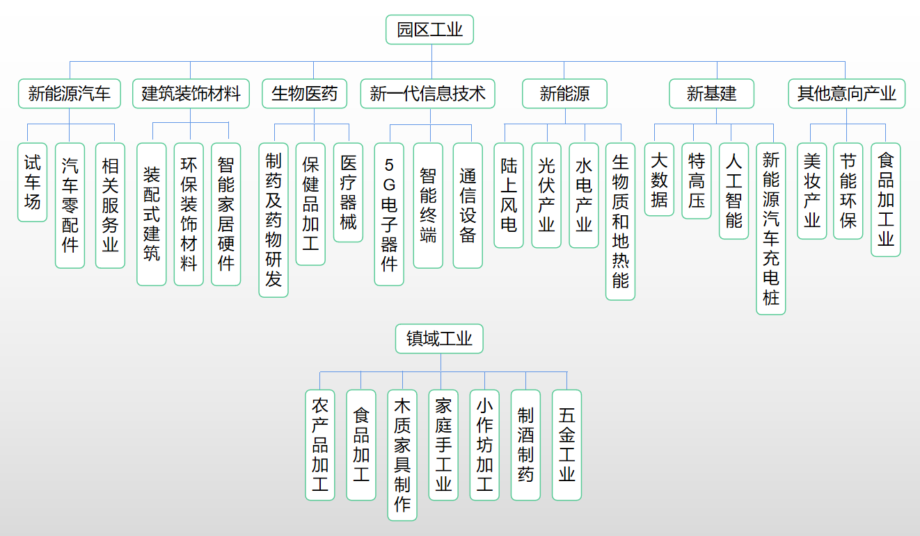
图6：工业产业体系

一、提升工业园区产业承载能力
优化园区功能布局。依据《陆河县产业转移工业园总体规划》，将新河工业园区确定为“双轴两心四片区”的空间规划结构。
双轴：其一，东西向的产业发展主轴，各产业用地沿该城市发展主轴进行布局和组织，主要依托 G235 省道进行布局和空间组织；其二，南北向沿坪山大道形成纵深发展轴线，作为未来园区发展的南北向主要通道，引导外部交通及发展要素往北纵深扩展。
两心：分别在规划区的东侧和中西侧形成生活服务中心和生产服务中心。生活服务中心主要结合螺河沿岸的居住区进行布局和服务配套，包括商业、文化娱乐、图书馆，青少年宫、社区服务等功能；生产服务中心则主要为整个首期建设区的生产加工及相关生产活动进行生产配套服务，结合东西向和南北向的主干道（分别为 G235 省道和新河大道）进行布局，主要包括商贸展销、商务咨询等功能。
四片区：包括汽车装备制造生产研发区、建筑装饰材料生产研发区、生活服务区、商贸物流区。
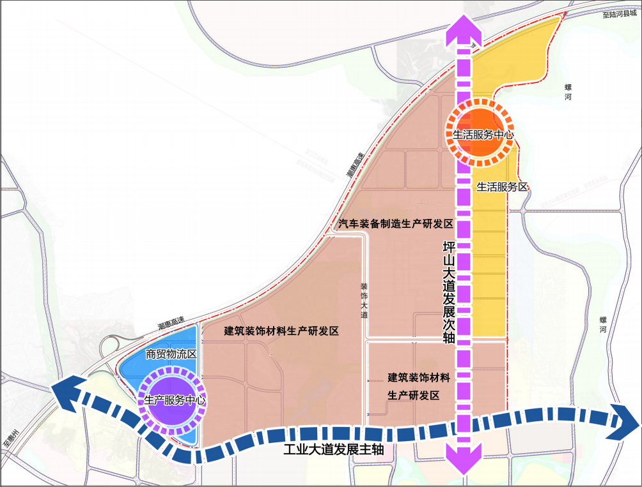
图7：产业园区功能布局图
提升园区基础配套。加大对工业园区基础设施建设支持力度，2022年前完成县产业转移工业园区“七通一平”（即道路通、给水通、排水通、电力通、网络通、燃气通、公共交通和场地平整等）标准化建设。支持在工业园区内科学规划新型产业用地（M2），配套行政办公及生活服务设施计容建筑面积不大于总计容面积15%。提升园区环保设施建设水平，加快推进工业污水处理厂建设。推进比亚迪试车场连接线建设，提高园区产业承载能力。启动第二工业园规划和开发建设，明确产业定位和平台建设主体，规范和运行园区管理机制，逐步形成“一园多区”的格局。对标大湾区先进产业园区开发运作模式，进一步理顺园区建设、管理运营、产业服务体制，提升园区运营水平。以汕尾陆河高新区为载体，加大发展高科技力度，到2025年，力争工业园区营业收入超过200亿元，创税5亿元。
打造智慧园区。谋划建设“互联网+智能园区”，布局5G网络、工业互联网、数据中心、指挥大厅、智能展厅，园区创新产业服务平台、安全监控平台，智能充电桩、智能路灯等终端设施，推动大数据、云计算、区块链、人工智能、物联网等新一代信息技术与园区基础设施、产业发展、管理服务深度融合，增强园区管理能力、服务能力、集聚能力，引领园区创新升级，全面提升园区竞争优势。
推进产城融合发展。推进工业园区与中信南部新城公共设施无缝对接，将工业园区及南部新城生活、医疗、教育等公共服务设施纳入国土空间规划统筹布局，在建设用地安排方面给予保障。以县产业转移工业园为产业引擎，以南部新城为城市服务配套，整合周边丰富的乡村优质资源，带动乡村发挥生态优势，发展现代农业、观光农业、微旅游业、体育健康业等业态，推动形成以产养城、以城促产、以城带乡、以乡助城的发展格局。

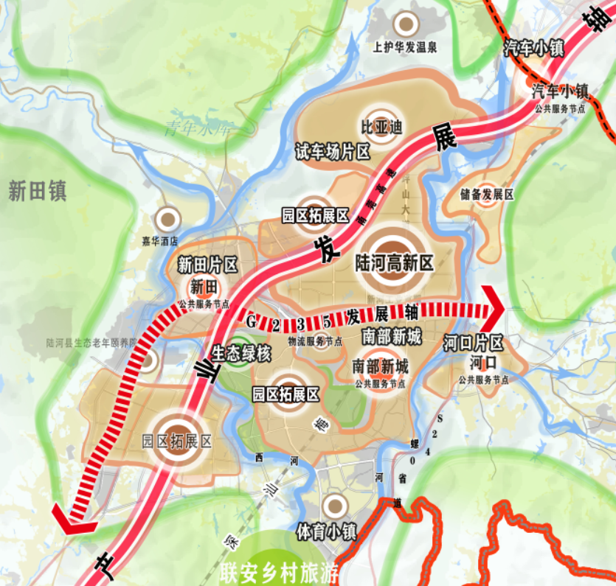
图8：产城融合发展示意图

专栏4：工业载体平台建设重点项目
1.陆河县产业转移工业园区基础设施配套建设项目（2021-2025）
同心路延伸段建设、新河大道西段建设、园区三期ABCDE线建设、滨河路建设、创新大道建设、E-07地块场地配套设施建设、消防配套设施建设、装饰大道至坪山大道高压下地电缆沟建设。
2.陆河县产业转移工业园第二园区建设项目（2021-2025）
土地储备、基础设施建设（含市政道路、污水处理厂、管网排污、美化亮化等），引进绿色环保科技产业入驻第二园区，带动本地就业，就近就业，推动陆河经济社会各项事业发展。
3.陆河县“南部新城”新型基础设施建设项目（2021-2025）
搭建南部新城及陆河县产业转移工业园区基础平台、市政数据感知和数字试点、构建标准、市政数据感知建设、搭建数据感知末端、标准的应用建设和应用扩展。智慧化应用、产业、商业、人才、文旅、医教等综合性发展建设。实现城镇数据化运营，构建产业生态体系、人才体系、商业体系。
4.陆河县产业转移工业园区快递物流园建设项目（2021-2023）
用地面积约53141㎡，总建筑面积约13284㎡，其中：仓库建筑面积8256㎡，综合楼建筑面积4524㎡，维修车间建筑面积504㎡（客货一体）。

二、壮大新能源汽车产业
积极推进比亚迪综合试车试验场项目建设，打造国内高技术水平、功能齐全的汽车试验场。依托比亚迪等行业领军企业，瞄准大湾区先进整车及关键零部件企业，着力引进纯电动乘用车企业、实力强的动力电池及材料、车用电机企业等相关项目入园集聚发展。支持发展新能源汽车零配件、电池零部件、汽车内饰生产、电池组装及轨道钢结构项目，促进上下游配套企业集聚，打造新能源汽车产业基地。延伸汽车产业链，适时谋划汽车赛事活动、建设新能源汽车博物馆、发展汽车工业旅游、开展汽车展销、拓展汽车金融服务，推动二三产业融合发展。

三、做强建筑装饰材料产业
推进陆河建筑装饰产业城建设，采用“园中园”模式，打造新型绿色环保型建筑装饰材料生产加工基地、研发创新基地、交易物流基地。依托“中国建筑装饰之乡”品牌优势，着力补充完善建筑装饰产业链，围绕室内装饰、幕墙、景观、家具、高档五金卫浴、软装等行业，引进行业知名企业，打造建筑装饰行业全产业链集群。延伸建筑装饰材料产业链，围绕模块化建筑、装配式建筑、智能家居硬件、智慧城市硬件等建筑行业产业链，培育打造建筑材料集散地。至2025年，规模以上建筑装饰企业达15家，力争实现主营业务收入20亿元以上。

四、发展生物医药产业
加快推进弘大健康饮方（植物饮料）生产项目、金活医药天然药物研发生产基地等现代医药产业项目建设，提高项目效益。加强与深圳坪山区产业共建，围绕生物技术制药、医疗器械、现代中药化学药及保健品等领域，积极引进落地一批战略性、引领性的“龙头”项目，促进生物医药产业集聚发展。大力发展中药材种植及加工，通过与科研院所、大型制药厂的技术合作，加大中药材产品研发力度，开发产品附加值较高，产销对路的中药品种，打造现代化中药材产业基地，推动中药材深加工、交易等中医药全产业链发展。

五、培育新一代信息技术产业
加强与粤港澳大湾区产业对接，围绕智能终端、5G电子器件制造、通信设备等领域，承接珠江东岸电子信息产业带辐射，发展电子信息上下游配套产业。重点加强与深圳坪山区新一代信息技术产业对接，通过“前店后厂”“研发转化”等方式，引进一批配套产业，打造新一代信息技术产业集群。推动传统产品高端化智能化，鼓励传统电子信息制造企业转型开发智能传感器与物联网、5G等无线终端模组深度融合的新型电子产品。

六、积极发展新能源产业
明确资源开发利用上限，以不触碰生态保护底线为原则，有序发展风电和光伏产业，合理开发建设水电项目，探索推进生物质能和地热能产业发展，提高清洁能源占比，推进延长新能源产业链条，促进新能源产业做强做优。
——风电产业。积极推进国电陆河河口风电场项目建设，加快推进上护风电场、东坑风电场项目的前期工作，适时开工建设，推动螺溪风电场、新田风电场项目适时开工建设。推动风电项目数字化、智能化发展，鼓励企业利用新技术，降低运行管理成本，提高存量资产运行效率，增强市场竞争力。以实施众多风电项目为契机，延伸风电产业链，着力引进叶片、轮毂、齿轮箱等风电装备制造产业。
——光伏产业。抓住碳达峰、碳中和等政策机遇，加快推动光伏产业发展。创新土地以及附属建筑的综合利用模式，探索发展立体化、分布式光伏发电项目，重点推进陆河上护农光互补、陆河县集中式光伏发电、陆河县户用分布式光伏发电等项目建设。支持企业利用新材料、新技术，减少集中连片光伏发电板材对生态环境和生态景观的影响。拓展分布式光伏发电应用，推进园区、乡村发展农光互补、渔光互补等分布式光伏项目，促进光伏产业与乡村振兴融合发展。延长产业链条，鼓励和引导光伏发电企业拓展业务，发展太阳能玻璃、太阳能电池生产、光伏发电组件封装等中游业务，推进发展光伏应用系统的安装及服务等下游业务。
——水电产业。充分利用陆河水资源优势，进一步推进水电发展，逐步淘汰小型水电等落后产能。重点加快推进陆河抽水蓄能电站项目建设，发挥抽水蓄能调峰、调压、调相和事故备用的功能，提升水力发电发展水平，实现水资源的有效利用。
——生物质发电和地热能利用。加大招商引资力度，培育发展农林生物质发电、垃圾焚烧发电和沼气发电等生物质能源产业。对区域地热情况进行系统性勘察研究，挖掘地热潜力，推动地热能全面有效利用。根据地热总量和区域分布，推进地热发电，开发温泉旅游、温泉洗浴治病等旅游康养项目，推广地热能应用于农业温室、土壤加温、水产养殖、畜禽饲养等领域。
- 支持新基建及其他领域产业
积极实施“中国制造2025”、“互联网+”等产业发展战略，支持加快布局特高压、人工智能、新能源汽车充电桩、大数据中心等新基建，促进产业转型升级、创新驱动、智能发展；支持节能技术和装备、高效节能产品、节能服务、先进环保技术和装备、环保产品与环保服务、资源综合利用、再生资源利用等领域相关的节能环保企业进驻园区发展；学习兄弟县区美妆产业发展经验，支持建设美妆产业技术研发中心、生产车间及产品展厅等。

八、支持发展镇域工业经济
立足镇域平台，鼓励发展农副产品加工；鼓励发展劳动密集型产业，如五金工业、家具制作、制酒制药、小商品加工包装及流通等加工业，带动物流、商旅等相关配套行业发展。支持各镇规划布局小作坊集聚区，发展家庭手工业，如灯具、鞋业、烛宝等加工组装，促进镇域工业集聚发展。鼓励发展以生产快速食品、零食型产品为方向的食品加工业，引进集“食品研发、创新、生产、销售”为一体的专业化食品企业、食品加工生产项目建设，积极发展珍稀干果、木本油料、食用菌等森林食品产业。发展文化工艺美术品、体育物质产品和体育服务产品的生产经营类产业。加强规范管理和政策引导，防治环境“散、乱、差”问题，促进镇域工业高质量发展。

九、提升制造业发展质量
深入开展质量提升行动，加大品牌创建力度，培植质量发展标杆，增强“陆河制造”“陆河标准”“陆河品牌”的竞争力、影响力。推进5G基站等基础设施建设，加快大数据、5G产业等数字技术与制造业深度融合。支持企业开展智能化、清洁化、节能降耗技术改造和设备更新等技术升级项目，建设“无人车间”“智能工厂”。支持劳动密集型中小微企业通过单体机器人、自动化控制设备进行智能技术改造，提高资源要素利用效率。

第三节 提升现代服务业发展水平
提升现代服务业发展水平，着力推动生产性服务业向专业化和价值链高端延伸发展、生活性服务业向精细化和高品质转变，以此促进制造业、消费业转型升级。大力培育服务业新模式新业态，就科技服务业、数字经济、软件和信息技术、总部经济和产业基金等领域展开研究，形成更高质量的服务业发展新形态。依托陆河丰富的旅游资源，着重发展文化类、旅游类产业，带动现代服务业发展迈上新台阶。

一、推进全域旅游发展
构建全域旅游发展格局。擦亮“花泉林歌，优雅陆河”品牌，以全域旅游为抓手，积极探索“全域共建、全域共融、全域共享”旅游发展新模式，加快构建“一轴一环双城五组团”全域旅游发展空间新格局。推动各镇依托自身资源禀赋，发展特色旅游。
一轴：即温泉旅游发展轴，涵盖河田、上护、水唇、新田、螺溪等镇区。重点依托天然温泉资源，发展温泉度假酒店和民宿、温泉文化和健康养生等产品，打造以健康养生为特色，集旅游、休闲、会务于一体的区域特色旅游品牌。
一环：即全域旅游发展串联环线。整合全县旅游资源，加强综合统筹管理，突出抓点、连线、扩面，串珠成链，促进旅游业全区域、全要素、全产业链发展，实现旅游业全域共建、全域共融、全域共享。
双城：即陆河县城和南部新城。陆河县城重点引进培育星级酒店、商务型酒店、特色餐饮、购物中心、特色街区、商圈、休闲娱乐等旅游接待服务设施，打造全域旅游综合服务中心。南部新城重点提升交通集散、旅游组织与旅游营销功能，完善自驾游配套，布局住宿、零售、娱乐业集群，打造南部旅游集散城。
五组团：即乡村旅游组团、花果旅游组团、森林旅游组团、温泉旅游组团和红色旅游组团。以各镇特色景区为基础，通过差异化特色发展，形成旅游产业升级、旅游经济发展的支撑。
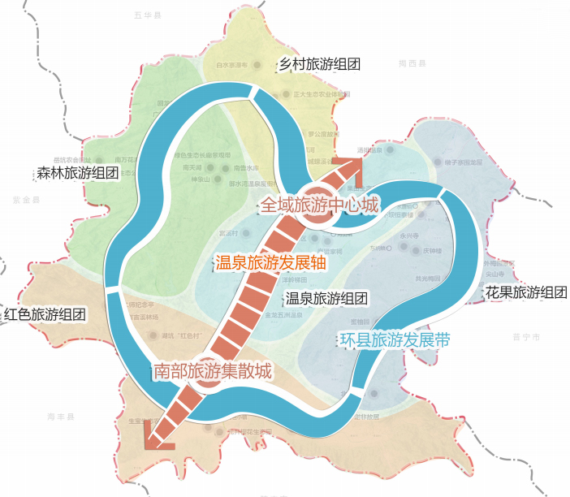
图9：全域旅游空间布局图
专栏5：各镇旅游资源和发展重点
河田镇：依托火山峰森林公园、鹰嘴峰风景区、金鲵湾项目、甘坪龙珠峰等自然资源，广福寺、孔子文化、九厅十八井、温泉产业等旅游资源，开发低空林中步道、骑行等山地休闲项目，发展森林旅游。充分发挥醉美岳溪、荷塘内洞、田园圳口、山水共联、萄源布金、绿美大径、泉乡宝金的优势，打造不同特色的乡村旅游景点，发展乡村旅游。围绕儒美高砂，发扬孔子文化，建设系列文化馆、孔子纪念馆、文化景区等，发展文化旅游。
东坑镇：加快推进共光万亩梅园二期项目规划建设，拓展景区建设规模，探索完善管理景区模式，提升旅游接待服务能力，并通过策划举办系列“旅游+”活动，将共光打造成为独具特色的乡村旅游目的地。积极拓展乡村旅游新体验，精心打造富口金银花、榕江玫瑰、大路猕猴桃、大新蜜柚、丰田鹰嘴桃和稻田景观等“由珠及链”的榕江源美丽生态乡村振兴示范带，发展美丽经济”。
螺溪镇：发挥华侨城·螺溪谷景区的示范带动作用，利用沥背螺河源、新溪榄溪谷温泉、万亩竹海、南和白水寨瀑布等特色景观打造生态旅游精品项目。充分开发白水寨瀑布、螺河源、榄溪谷、千亩李花基地等现阶段未完全开发资源，充分挖掘龙田、广洋、金坑等村的生态旅游资源，引进资金在三个空心村内打造一批互补式的连片生态旅游项目。推动新良中关村康养旅游项目发展，谋划建设书村书田古村落保护开发等项目。
新田镇：充分开发北坑生态园、激石溪生态茶园、陂坑蜂蜜体验园、激石溪森林康养游憩等旅游资源。湖坑－激石溪片区以红色旅游为主题，对现有红色遗址、烈士陵园等资源进行合理整合，深入挖掘红色文化内涵，打造一批富有感染力、震撼力的红色景点。联安片区突出“国家级运动休闲特色小镇”主题，着力构建“体育+乡村旅游+新兴产业”发展模式，建设成为珠三角地区运动休闲、生活娱乐的后花园。谋划建设联安樱花田园综合体、田心村嘉华半岛花园与嘉华半岛温泉酒店，借力抽水蓄能电站建设带动周边旅游。
上护镇：重点围绕温泉度假核心区，往“温泉+N”的方向发展温泉度假产业，同时以观光型旅游产品为主题，大力发展高端休闲度假产品，持续推进华发清泉谷、大各香溪谷、洋岭网红梯田、“生态富溪”旅游区、护二九京岭生态旅游景区以及历史悠久的燕子岩宗教旅游区，新坑水库和十三寨两个生态憩息区发展，推动包括乡村体验、生态农庄、特色庄园等专项旅游产品在内的田园综合体建设，打造全域乡村旅游。
水唇镇：做大做强青梅产业，发展青梅为主题的乡村旅游。完善螺洞世外梅园、石船客家民俗馆等景区配套，开发好汤排温泉、南进寨百米瀑布等自然资源，全力推进南跃村生态旅游观光项目、麒麟山万药谷、观天嶂开发、墩塘葡萄观光园等项目建设，全面开拓旅游资源、延伸旅游路线。
河口镇：整合谢非故居、昂塘时雍楼、陆河八景之一“南屏雄狮”、剑门森林公园、北龙梅园、田墩油柑基地等旅游资源点，推动镇域旅游。依托北中红色欢乐谷、对门文化广场等红色资源，发展红色旅游。以北中村获评省级中小学生研学实践教育基地为契机，瞄准两个“60万”中小学生资源（汕尾市中小学生总数约60万人，河口籍外出乡贤珠三角投资办校生源约60万人），打造研学小镇，发展研学旅产业。加快建设民宿、热气球基地、飞行营地等项目。
南万镇：发展全域生态旅游，开发南天湖、红锥林、桂培草原、千亩茶园、娃娃鱼观赏洞等旅游资源，加快推进罗庚（红色）文化产业园建设，抓好南万花海项目二、三期工程建设，利用南万花海辐射带动作用，连片推动万全、万中、杞洋、桂培、万西等村的美丽乡村建设，完善精品旅游线路景点。利用南告民宿的带动，结合长田村美丽乡村建设，设计打造景观独特的休闲步行道，扩大民宿的发展空间。谋划建设森林康养基地项目。
丰富和创新旅游产品体系。增加旅游产品供给，大力发展乡村旅游、创新发展温泉旅游、连片发展森林旅游、共建共享文化旅游、点轴发展山水旅游、全面振兴红色旅游，构建涵盖观光旅游、休闲度假旅游、专项旅游以及特种旅游“四位一体”的旅游产品体系。依托教育行业乡贤集聚优势，加快开发研学旅游路线，力争将我县打造为各地中小学研学旅游教学首选目的地，拓宽旅游市场。结合美丽乡村建设，推出一批美丽乡村精品旅游线路。以“旅游+”产业融合为重点，引导农业、文化、健康养生等产业向旅游业不断延伸和发展，实现“旅游+”产业融合发展，打造多元旅游业态。深耕珠三角传统客源市场，建立互为客源地和目的地的旅游联盟，开拓港澳台境外市场以及经港澳中转的国际客源市场，打造“双区”休闲旅游康养基地。

专栏9：“旅游+”发展指引
旅游+农业：延伸花卉产业链，开发花卉主题文创旅游产品。以果树、花朵、果实及其附带的文化寓意为灵感，开发瓜果蔬菜观光、耕作、采摘以及研学产品。促进养殖资源就近转化为旅游资源，开发美食农庄、休闲牧场、萌宠乐园等类型休闲农业产品。利用国营林场以及自然保护区的缓冲区域，开发徒步、探险、露营等开发强度较低的产品。
旅游+文创：盘活工厂、宿舍、学校、景区周边公共建筑等闲置国有资产，发展文化创意园区。结合客家和潮汕传统民俗节庆，发展文化演艺项目，构建全时体验和品牌节事体系。推介文创商品，通过文创园区、文博会、艺术展览等渠道，推广本土文创产业的最新成果。立足广东三大民系文化交融的地方优势，开展有关客家移民文化、潮汕饮食文化、广府商贸文化的教育研究，发展文化研学。
旅游+工业：依托新能源汽车产业、建筑装饰业、食品加工业等产业资源，鼓励工企和上下游关联企业发展工业旅游。以“重大工程项目建设”以及“现代化工业生产过程”为切入点，融入旅游元素，开发出参观型、参与型、自助型等工业旅游项目。通过开放工厂、展示工艺流程、即场贩售产品等方式，开发工业科普游产品。推动比亚迪、首创等大型企业建立企业博物馆或文化馆，发展企业文化游。
旅游+康养：发挥陆河县作为纯客家县、山区县以及温泉之乡的地方优势，将本地青梅、大米、蜂蜜、红锥菌等资源包装转化为适销对路的康养旅游产品。结合陆河亚热带季风气候特点，优化森林公园、山岳型景区、水库、河滨地带、温泉酒店等旅游吸引物的产品组合，发展森林避暑、温泉避寒等季节性旅游项目。
优化旅游发展环境。加快提升完善螺洞世外梅园、共光万亩梅园、北中红色欢乐谷、激石溪革命根据地先烈纪念园、新田湖坑、欧田螺溪谷、南万花海、河口航空运动田园综合体、上护华发清泉谷、香溪谷、九京岭漂流等重要景区景点建设。完善旅游公共服务体系，提升游客服务中心服务质量，完善旅游公厕、停车场、旅游驿站、旅游信息服务等基础设施。在各镇大力引进星级酒店、旅行社等旅游配套项目，特别是解决各镇住宿业短板问题，加快引进知名品牌酒店到螺溪、东坑、水唇等镇落地。加强旅游人才引进与培养，通过“金牌导游”讲好陆河故事、展现陆河风采。加强旅游宣传推广，充分利用宣传部门的平台和合作媒介推广陆河旅游，综合运用传统媒体、新媒体和互联网新技术，全方位多渠道立体化实施形象宣传，提高城市知名度，增强市场吸引力。顺应数字化发展形势，加快推进以数字化、网络化、智能化为特征的智慧旅游发展，主动融合新型智慧城市和数字乡村建设，提升旅游便利度和旅游服务体验感。

二、大力发展电子商务
加快国家级电子商务进农村示范县建设，加快建设镇村电商服务站点，完善“陆供快线”电商平台。充分发挥电子商务产业园区的集聚效应作用，发挥电商公共服务中心带动作用，积极吸收电商企业入驻，培育和孵化电商企业新力量，形成支撑电商进农村的骨干和载体。加快完善物流服务体系建设，推进县产业转移工业园区快递物流园项目建设，重点完善仓储保鲜冷链物流设施。持续开展电商人才培训，提高新型农业经营主体电商应用能力。鼓励农户、企业通过农产品网红、短视频营销、订单农业等“线上+线下”的销售模式开展产品推介，扩大农产品销量。推动农产品电子交易平台与农业生产基地、农产品营销大户、大型超市、大型餐饮连锁企业、农产品加工企业对接，构建“农户+农村销售合作组织+平台+网上零售商+消费者”新型的电子商务流通链。鼓励传统商贸企业积极应用电子商务平台，实现线上线下业务互动发展。“十四五”期间，全县电子商务交易额达到20亿元以上。

三、发展镇域生活性服务业
围绕批发零售、餐饮、住宿、电商等领域消费市场，探索运用新模式、新技术、新理念改造提升传统商贸服务，积极引进知名商贸企业参与县城与各镇商业中心、特色街区、商圈、综合体等建设，不断丰富商业业态结构，提升陆河消费市场活力。挖掘各镇特产美食，发展特色餐饮业。聚焦人民美好生活需要，加快发展育幼、体育、家政等服务业，推动生活性服务业向高品质和多样化升级。加快交通运输、商贸流通、仓储物流等行业发展。

四、积极发展新兴服务业
培育数字经济、产业基金和医疗服务、线上教育等新型业态。培育总部经济，落实激励总部经济发展的税收、土地、人才等优惠政策，进一步优化营商环境，吸引更多企业在我县设立区域性总部。培育发展金融保险业，积极发展普惠金融，强化金融对中小微企业、科技企业的支持。鼓励发展科技服务业，围绕县域相关产业服务体系建设，规划布局一批重点创新公共服务平台和产学研协同创新中心，建设研发设计服务平台和检验检测计量标准服务机构。发展文化艺术、文化信息传输、文化创意和设计、文化休闲娱乐等服务业，充分挖掘客家文化民俗底蕴，鼓励数字动漫、文化会展、数字电影、创意设计等融入客家元素，推动客家文化传承创新。

五、布局康养服务业
发挥我县气候、生态、温泉等资源优势，积极构建生态体验、度假养生、温泉水疗养生、森林养生、高山避暑养生、田园养生等养生业态，打造休闲农庄、养生度假区、养生谷、温泉度假区、生态酒店、民宿等产品，形成生态养生健康产业体系。加强温泉资源的开发利用，依托御水湾温泉度假村、上护温泉、华发清泉谷温泉、汤排温泉度假村、新田镇温泉养老产业园，延伸温泉养生产业链，促进温泉康疗、养生美容、养生食品、运动健体等产业蓬勃发展。深入挖掘南万红椎生态公园、火山嶂森林公园，鹰嘴峰风景区、观天嶂、人字嶂等山岳型景区发展潜力，构建类型丰富的森林康养基地。

第四节 深入探索生态产品价值实现机制
深入践行“绿水青山就是金山银山”理念，以“打造美丽大花园、实现绿色新崛起”为主题，以提供更多优质生态产品满足人民日益增长的优美生态环境需要为主线，率先探索政府主导、企业和社会各界参与、市场化运作、可持续的生态产品价值实现路径，争取在生态产品价值实现探索中走在全省前列。

一、建立价值核算评估应用机制
科学核算生态产品价值。完善陆河生态产品目录清单，科学评估各类生态产品的潜在价值量。选取1-2个镇开展生态产品价值核算评估试点，完善指标体系、技术规范和核算流程。
健全绿色发展财政奖补机制。制定生态产品政府采购目录，在陆河县率先探索政府采购生态产品试点，探索建立根据生态产品质量和价值确定财政转移支付额度、横向生态补偿额度的体制机制。
探索建立生态产品价值考核体系和干部离任审计制度。探索建立生态产品价值年度目标考核制度，将生态产品价值实现机制试点工作纳入干部自然资源资产离任审计内容，进一步引导各地各部门处理好经济发展和生态保护的关系。
表1：陆河县GEP核算指标体系设置指引
序号 | 类别 | 科目 | 指标 | 具体内容
1 | 供给产品 | 直接利用供给产品 | 农业产品 | 从农业生态系统中获得的初级产品，如谷物、豆类、薯类、油料、棉花、麻类、糖料、烟叶、茶叶、药材、蔬菜、食用菌、瓜果、水果、食用坚果、花卉等。
2 |  |  | 林业产品 | 林木产品、林产品以及与森林资源相关的初级产品，如木材、竹材、松脂、生漆、油桐籽等。
3 |  |  | 畜牧业产品 | 散养禽畜获得的产品，如牛、羊、猪、家禽、奶类、禽蛋、蜂蜜产品等。
4 |  |  | 渔业产品 | 利用水域中生物的物质转化功能，通过捕捞、养殖等方式取得的水产品，如鱼类、其他水生动物等。
5 |  | 转化利用供给产品 | 可再生能源 | 生态系统所含的能量，不排放污染物、能够直接用于生产生活的能源，如水能、潮汐能等。
6 | 调节服务 | 水源涵养 | 水源涵养 | 生态系统通过其结构和过程拦截滞蓄降水，增强土壤下渗，涵养土壤水分和补充地下水、调节河川流量，增加可利用水资源量的功能。
7 |  | 土壤保持 | 土壤保持 | 生态系统通过其结构与过程保护土壤、降低雨水的侵蚀能力，减少土壤流失的功能。
8 |  | 洪水调蓄 | 洪水调蓄 | 生态系统通过调节暴雨径流、削减洪峰，减轻洪水危害的功能。
9 |  | 水环境净化 | 水环境净化 | 生态系统通过物理和生化过程对水体污染物吸附、降解以及生物吸收等，降低水体污染物浓度、净化水环境的功能。
10 |  | 空气净化 | 空气净化 | 生态系统吸收、阻滤大气中的污染物，如SO₂、NOx等，降低空气污染浓度，改善空气环境的功能。
11 |  | 固碳 | 固碳 | 生态系统吸收二氧化碳合成有机物质，将碳固定在植物和土壤中，降低大气中二氧化碳浓度的功能。
12 |  | 释氧 | 释氧 | 自然生态系统通过植物光合作用释放氧气，维持大气氧气稳定的功能。
13 |  | 气候调节 | 气候调节 | 生态系统通过植被蒸腾作用和水面蒸发过程吸收能量、降低气温、提高湿度的功能。
14 | 文化服务 | 生态旅游 | 生态旅游 | 人类通过精神感受、知识获取、休闲娱乐和美学体验等旅游方式，从生态系统获得的非物质惠益。

二、健全生态产品市场交易体系
健全自然资源资产产权制度，建立自然资源资产全面调查、动态监测、统一评价制度，重点界定水流、森林、湿地等自然资源资产的产权主体及权利。健全生态产品市场交易机制。完善促进生态产品价值实现的金融体系，鼓励各类金融机构按照风险可控、商业可持续原则，加大对陆河县绿色发展的支持力度，优先支持生态产品价值实现重点项目。支持探索农产品收益保险和绿色企业贷款保证保险。

三、创新生态价值产业实现路径
大力培育生态农产品和文旅、康养等消费市场，完善市场定价机制，通过发展生态农业、生态工业、生态旅游康养等产业实现生态价值。制定生态产品政府采购目录，探索政府采购生态产品试点，探索建立依据生态产品质量和价值确定财政转移支付额度、横向生态补偿额度机制。探索商品林调整为公益林路径，完善生态公益林补偿机制，探索生态公益林补偿增长机制。推动在水流域上下游城市间建立横向生态补偿机制。探索建立用能权、碳排放权初始配额与生态产品价值挂钩机制，争取国家支持开展清洁能源抵扣能耗消费总量改革试点。

四、建立生态产品质量标准体系
打造区域公用生态产品品牌体系，成立生态产品品牌运营机构，培育一批品牌示范企业，形成产业集群。建立区域公用品牌质量标准体系，提升区域公用生态产品品牌权威性。强化生态产品质量追溯体系建设，实现绿色食品、有机农产品和地理标志农产品全程可追溯。

第四章 重大工程
落实新发展新理念，系统实施区域合作推进工程、产业创新提升、企业能力建设、基础设施完善工程、聚才引智工程、生态环境保护工程、招商引资工程、营商环境优化工程等八大工程，构建优质产业生态，实现产业高质量发展。

第一节 区域合作推进工程
以汕尾市实施“东承西接”战略（即向西全面接轨深圳、融入“双区”，向东全面对接汕头、携手汕潮揭，在东承西接中实现振兴发展。）为契机，加强与“双区”对接合作，全面融入“双区”产业链、创新链和资金链。加强与汕潮揭都市圈的经济联系，深化交通、产业、生态等合作，努力实现优势互补、互利共赢。

一、积极融入“双区”建设
主动与广深对接合作，围绕高质量发展新要求，不定期赴广深开展考察和经贸交流活动，部署招商项目跟踪落地工作，积极引进广深先进产业流、信息流、资金流，促进人才、消费经济同步汇集陆河。支持企业向广深拓展，推动产业链向广深产业集群衔接发展，扩大市场，延长产业链，提升竞争力。部署交通对接、文化交融、现代服务业共享、产学研合作、社会民生保障协作等合作目标，促进区域合作发展。

二、携手汕潮揭实现协同联动发展
完善产业协同发展机制，强化产业发展体系建设，以县产业转移工业园区产业经济建设为重要抓手，加强与汕潮揭在新一代信息技术、生物医药等产业协作共建，进一步促进我县与汕潮揭都市圈之间人才、资金、信息、技术等要素的相互流动。积极与普宁、揭西、潮安、湘桥、潮阳、潮南等地革命老区开展红色旅游联动，共同拓展“红色交通线”“华侨华人爱国情怀”等红色旅游线路。携手推进生态保护，加强污染联防联治，共同维护绿水青山的生态环境。

三、融入国内国际双循环建设
依托新能源汽车、建筑装饰材料等产业集聚发展优势，瞄准北京、上海、浙江、江苏等京津冀、长三角、重点城市和国内外知名企业，加强产业合作共建，着力引进一批“高精尖”产业项目，助推产业集聚发展。依托我县丰富的红色文化资源，加强与梅州交流合作，探索开发红色文化旅游线路，提升区域旅游竞争力。积极配合推动“一带一路”经贸合作倡议，坚持“走出去”与“引进来”相结合，建立我县境外经贸合作重点项目库，加强对“走出去”企业的指导和服务，扩大先进技术、先进设备等产品进口，促进产品和服务市场向国际化延伸。

第二节 产业创新提升工程
深入实施创新驱动发展战略，加快推进创新载体建设，鼓励企业突破核心技术，增强企业自主创新能力，推进科技成果产业化，积极布局新技术、新产品、新业态、新模式。

一、完善科技创新平台
围绕我县特色产业和新兴产业，针对企业的技术需求和产业集群特点，构建检验检测、研发设计、重大共性和关键技术攻关等公共技术服务体系。支持企业新建一批企业技术中心、工程技术中心、重点实验室、新型研发机构、院士工作站等平台，鼓励有条件的企业申报高新技术企业。引导企业将专利战略运用嵌入企业技术创新和新产品开发中，强化知识产权创造、保护、运用，积极对接大湾区优质知识产权专业服务资源，提高知识产权保护水平，激发创新能力，鼓励发明创造。

二、推动产学研协同创新
加强产学研协同创新发展，完善产学研协同创新机制，围绕新能源汽车、电子信息、现代农业、旅游创新等产业部署创新链，对产业上下游的关键核心技术进行攻关，完善技术创新链条。推进建设科研院校所合作示范基地，支持企业主动与大湾区重点高校、科研院所开展产业创新合作，引导企业开展科技创新、商业模式创新，抓好重大科技平台和孵化器建设。综合运用科技立法、战略规划、财政政策、税收政策等政策手段优化创新资源布局，推动产学研协同高质量发展，提高政府集聚产业链高端资源的能力。

三、促进创新成果转化
实施重大科技成果转化示范工程，积极推进企业科技创新引领示范建设，构建科技成果转化应用快捷通道。健全科技成果转化机制，落实科研机构科技成果自主处置权和个人激励机制，完善科技人员职称评价体系。综合运用贷款贴息、股权投资、无偿资助等方式，推动重大科技成果产业化。建立完善科技成果转化公共服务平台和产业科研项目储备库，建立健全技术推广体系，推动社会资源、企业产业科研技术加快效益转化，建立行业协会主导、政府资助的产品推介管理机制，促进科技成果实现价值。引导社会资源积极参与农技推广工作，鼓励和扶持高校毕业生到乡镇从事农技推广，促进农业科技“产学研”一体化发展。

四、开展重大技术专项攻关
加强与省、汕尾市联动和部门协同，支持企业与高校、科研机构、新型研发机构联合申报科技项目，优先支持新能源汽车、新一代电子信息、建筑装饰材料、生物医药、农业开发等领域组织实施重大科技专项，争取突破产业发展瓶颈核心关键技术，在重点领域加速形成重大战略产品，围绕重大科技专项形成具有较强区域竞争力的新兴产业集群，培育一批创新能力强、成长性好的科技型中小企业，以及具有核心竞争力的高新技术企业。

五、推进产业数字化转型
实施“上云用数赋智”行动，推动数据赋能全产业链协同转型。推动优势传统产业实施数字化、智能化改造，支持智慧园区、智慧工厂建设。深入推进服务业数字化转型，培育众包设计、智慧物流、新零售等新增长点。加快发展智慧农业，推进农业生产经营和管理服务数字化改造。

第三节 企业能力建设工程
实施高新企业培育计划，不断提高高新技术企业的科技创新水平，促进品牌化发展，做大做强领军型企业，加大对重点培育企业支持力度，分层次、有重点对大中小企业进行梯次培育，促进企业梯度发展。

一、培育发展高新技术企业
完善科技创新专项激励性政策体系，重点聚焦新能源汽车、新一代信息技术、生物医药等战略性新兴产业，培育发展一批新兴高新技术企业。实施新一轮工业企业技改，鼓励和支持企业申报高新技术企业，对首次认定成功、通过复审和重新认定的，给予资金资助。完善高新技术企业后备库，推动科技服务机构实行分类辅导，提供从培育、辅导到认定的全流程服务。实施创新型企业培育工程，完善科技小巨人企业、创新型企业的扶持措施，推动发展一批潜力大、前景广阔、具备核心竞争力的创新型骨干企业和科技型中小微企业。

二、支持民营经济与中小微企业发展
构建亲清新型政商关系，推行“首席服务官”制度，切实为民营企业排忧解难，助力民营企业发展壮大。建立重点小微企业培育库，推动和促进一批小微工业企业上规模。探索设立小微企业信贷风险补偿基金、企信融资担保公司、促进创业小额担保贷款基金等融资平台，强化对中小微企业的融资支持，积极支持企业上市融资。

三、推动企业技术改造
出台企业技术改造补助政策，重点支持企业开展扩产增效、智能化改造、设备更新、公共服务平台建设和绿色发展。以事后奖补、贷款贴息、股权投资等方式，引导企业提升技术、产品、装备水平。力争到2025年，累计完成工业技术改造投资3亿元以上，推动30家规模以上工业企业实施技术改造。实施信息化和工业化深度融合专项行动计划，大力发展智能制造，加快数据智能、数控装备等先进制造技术在生产过程中的应用。

第四节 基础设施完善工程
提升区域交通、市政、公共服务配套资源，提高我县与周边区域通达性、生产生活配套的便利性，保障产业要素便捷流动和聚集。

一、加快交通基础设施建设
加快轨道铁路建设，积极争取国家、省支持完善全县轨道交通建设，加强与潮汕揭以及粤港澳大湾区、深圳都市圈等铁路规划有效衔接，全面深度融入“轨道上的大湾区”轨道交通网。开展汕尾至梅州高铁（陆河段）前期工作，争取汕尾至梅州铁路延伸至陆河设站，实现陆河县轨道交通零突破。大力推进高快速路及国省干道建设，扎实推进陆惠高速公路（陆河段）前期工作。充分发挥普通国省干线公路、农村公路点到点的优势，加快实施国道G235线东坑至伯公岗段改造工程、国道G235线新田圩至海丰段改建工程、国道G235线至上护镇区段道路新建工程、省道S337线东坑镇至丰田段改建工程、省道S238线陆河县河口镇圩至千秋门段改建工程、省道S238线陆河县葵头嶂至螺溪中学改建工程等国省道建设项目。到2025年，高速公路里程突破55公里，完成国省道升级改造144.874公里，基本实现城区快捷网络，即各镇15分钟上高速，60分钟左右到达相邻中心城区。

二、推进市政基础设施建设
对照先进城市标准和区域功能规划，加强城市信息网络基础设施的统一规划和互通互联建设，完善城乡5G基站建设，加快公共区域WLAN建设。优化现有供水系统，加强供水管网的养护管理，提高区域水源供给保障能力，加强蓄水工程建设，建设保障有力的供水体系。推进能源基础设施建设，多渠道争取增加天然气供应，积极推动LNG接收站项目的前期工作，推动燃气企业完善LNG气化站配套建设，进一步提高我县天然气储备能力，提高整体供气保障。推进新能源汽车充电桩（站）建设，全面落实省、市下达新能源汽车充电桩（站）建设目标任务，支持具有相关技术及商业模式的社会力量开展新能源汽车充电基础设施调研及运营方案。优化提升城市环境，筹划新建一批市政公园、森林公园，建设社区步行道、社区绿道等中心城区慢行道，打造城市慢行休闲区，推进绿色低碳城市建设。

三、提高公共服务业配套水平
坚持“均衡、优质、争先”的发展战略，结合重点产业园区空间，科学规划中小学布局。进一步扩大职业教育办学规模，构建满足区域经济发展需求、与产业转型升级相适应的现代职业教育体系。引导社会资本创办或合作创办高端医疗服务机构，提高健康服务水平。

第五节 人才引进培育工程
确立人才优先发展战略地位，优化相关激励机制，完善多层次、多类型创新创业高端人才体系。

一、加快引进高层次创新人才
聚焦重点领域、重点产业和关键核心技术，大力吸引科技领军人才、创新创业团队及掌握相关领域国际前沿核心技术的人才。深化柔性引才，设置“专家特聘岗”，引进省内外专家到企事业单位或企业挂任专业技术指导岗位。支持企业与高校、科研机构共建人才重点培养基地，促进人才双向流动，实施特聘专家计划。实施高端人才安居计划，加快建设人才公寓，推行人才精细服务，改善留才用才环境。

二、大力培养高技能人才
鼓励企业与高等学校、职业院校建立定向、订单式的人才培养机制，探索推广“企业自主培训+专业机构培训+国家技能等级鉴定”模式。完善在岗职工培训体系，开展职工技能提升培训和新知识、新材料、新技术、新工艺培训。研究编制重点领域紧缺技能人才职业（工种）目录，进一步完善高技能人才评价体系，实现产业技术人才供需均衡配比。

三、完善人才激励制度
加强引进人才资源本地根植化研究，构建留得住人才的用人环境。加大对科技创新创业人才的资助力度，重点对创新创业科研团队、“众创空间”团队、创业精英、技能先锋、科技成果获奖者、企业引进的全日制硕士研究生以上人才等予以资助。鼓励实行以增加知识价值为导向的收入分配政策，提高科研人员成果转化收益分享比例，鼓励企业探索对人才的股份激励机制，探索以技术、专利、管理等生产要素作价入股等多种激励形式。建立差异化的人才评价考核机制，提高科技人才专利产出、成果转化等科研能力的考核比重。

第六节 生态环境保护工程
坚持生态环境保护和产业转型、乡村振兴相结合，相互促进、协调发展，严守资源利用上线、生态保护红线、环境质量底线，严格控制产业环保标准，加强污染治理，实现经济与生态环境协调发展。

一、严守生态红线强化环境保护
将主体功能区规划确定的禁止开发区和广东省环境保护规划划定的严格控制区纳入生态红线进行严格管理，依法实施强制性保护。加强自然保护区管理能力建设，完善自然保护区管护基础设施建设，加强水源涵养区保护与建设、生态隔离带建设、水土流失治理、加强生态修复，提高生态系统服务功能。

二、加强重点污染源监督管理
严把项目环保准入门槛，加强对新引进项目在能源、水资源、土地资源消耗上的总量约束和强度控制，积极引进节地、节水、节材的绿色低碳产业，推广企业入园、集中治污。完善污染源在线监控，鼓励和支持企业进行自愿性清洁生产审核。全面提升工业园各园区环境管理水平，加强园区污水集中处理、集中供热等环境基础设施建设。

三、推行绿色低碳发展模式
坚决推行能源和水资源消耗、建设用地等总量和强度“双控”，全面推进各领域减排。实施能源资源节约、资源综合利用、新能源开发等循环经济工程，引入再制造新技术，推进产业园区、集聚基地及上下游企业的清洁生产示范项目。引导企业建设能源管理中心和管理体系，推动企业清洁生产和节能技术改造。支持企业（园区）积极申报国家绿色制造试点示范。大力推广应用节能低碳环保新技术、新产品，推进绿色交通，大力推广新能源汽车。

第七节 招商质效提升工程
突出招商引资重点，完善招商引资机制，增强招商导向性，创新招商引资方式，为构建绿色产业体系提供支撑。

一、完善招商引资机制
明确招商引资工作主管部门，由工业园区管委会、县科工局、县投资促进事务中心等部门负责推动招商引资和对外合作工作，组织重大招商引资活动，跟踪服务重大招商引资项目，推动落实招商引资各项政策等。切实落实招商引资主体责任，将招商引资工作作为“一把手工程”抓实抓好。强化招商引资职能，践行“店小二”服务理念，做好产业体系招商工作。

二、增强招商引资导向性
制定招商引资产业指导目录，明确招商的重点和方向（主要为新材料、新能源汽车、新一代信息技术、生物医药、高端装备制造等高新技术产业），科学指导产业转移和招商引资工作，并根据全县经济社会发展需要，适时优化和更新目录。组织人员认真调研，掌握招商和产业配套需要，明确招商对象；聘请专家学者、知名企业家、有影响力的行业知名人士作为招商顾问，运用大数据手段，分析潜在投资者的背景资料、发展现状、总体战略规划和潜在投资意图，实现精准招商。

三、创新招商引资方式
为创建企业发展新环境、区域发展新优势，以破解企业发展制约为突破口，以民企服务为抓手，细化服务措施，帮助企业解决发展过程中遇到的重点难点问题，并实现部门联动，开辟重点项目“绿色通道”，明确专人负责，及时了解、掌握项目进展情况，全程跟踪服务，不断为企业提供优质服务和良好的发展环境。制定出台了招商引资工作方案，成立专业招商队伍，通过开展以商招商、协会招商、网络招商等多种招商活动，与珠三角周边地区及行业协会进行了对接，并建立了良好关系，进一步拓展了招商渠道，为招商工作奠定了良好的信息基础。

第八节 营商环境优化工程
将营商环境作为我县推动产业经济发展的重要软实力，加强学习借鉴大湾区城市先进经验措施，长期跟踪营商环境变化情况，提升我县在投资者中的品牌形象。

一、促进投资环境便利化
最大限度缩减政府审批范围，不断推动审批事项向基层下放延伸，进一步压缩企业开办时间。重构工程建设项目审批流程，推动行政审批和技术审查相分离，建立联合评审机制，简化工程建设消防设计审核程序和消防验收类别，大幅压缩政府投资工程项目和社会投资项目审批时间。深化税收征管体制改革，落实国家和省的减税降费降价等政策。大力推进“数字政府”建设，完善“互联网+政务”政府公共服务平台，健全政府信息共享使用管理机制。推行跨部门涉企政策“一站式”发布，加大政策兑现力度。

二、促进投资环境法治化
加强法治政府建设，建设以市场准入负面清单为核心的公平准入机制，打造最安全稳定、最公平公正、法治环境最好的城市。深化执法司法体制机制改革。建设公共法律服务实体平台和线上服务系统。完善产权保护协调工作机制。推进社会信用体系建设，营造诚信文化氛围，强化信用信息应用，让诚信者处处受益、失信者寸步难行。

三、促进民营经济发展
毫不动摇鼓励支持引导非公有制经济发展，落实省“民营经济十条”，制定出台支持民营经济高质量发展的措施，支持民营经济发展壮大。建立服务企业长效机制，在全县按行业遴选10-20家增长速度快、创新能力强、发展前景好的民营企业，在项目审批、土地供应、施工报建、上市培育、生产要素扶持等方面提供“定制政策”，建立县领导干部常态化联系服务企业制度，限期协调解决实际困难和问题。尊重和弘扬企业家精神，在全市遴选一批优秀企业家典型案例，进行宣传表彰奖励。

第五章 保障措施

第一节 加强组织保障
加强组织协调领导，高规格设立产业专项小组，由县政府主要领导担任专项小组组长，各职能部门及各镇主要领导担任小组成员，负责产业重大问题、事项的决策及指导。鼓励行业协会发挥桥梁、纽带和协调作用，邀请协会和智库机构积极参与产业发展的政策研究、规划编写、标准制订、平台建设、技术和产品推广等工作。建立由经济发展专家、先进地区新一代电子信息、生物医药等行业协会专家、证券公司行业分析师等构成的产业发展专家委员会，定期交流，为产业发展提供决策咨询。

第二节 加强要素保障
保障产业用地。鼓励土地资源优先向成长性好的产业配置，依法纳入全县国土空间总体规划和年度计划。协助企业解决用地难的问题，加快企业项目的用地规划审批工作。对利用率不高的已用地块，重新制定单位面积土地投入、产出标准，在符合控制性详细规划控制指标的前提下鼓励企业提升土地使用效益。加快淘汰落后企业，释放产业发展空间，加强产业用地储备和循环利用，收回一批闲置用地，提高产业用地管理水平，提高企业引进门槛，为新兴产业发展预留空间。
加大资金保障。加大财政资金对科技创新的支持力度，进一步加大市财政科技投入力度，形成稳定增长机制。明确资金安排计划，重点支持创业创新基地、科技投融资、人才引进、重点企业培育、平台建设等方面。大力支持符合条件的企业申报国家、省、市各类专项资金，积极争取各类补助资金。整合现有各种扶持企业和产业发展专项资金，采用无偿补助、贷款贴息、金融创新奖励、风险补偿、创业投资基金、上市融资补助等方式，设立产业发展资金。设立基地建设、示范工程、创业投资等专项资金，重点扶持科技型中小微型企业发展。

第三节 机制保障
加强规划落实。有关部门和各镇加快制定出台产业导向目录和产业招商图谱，并根据实际需要进行适时调整。相关部门制定相应的行动计划和配套措施，促进各项工作落到实处。各镇要根据产业发展规划，制定相应片区的产业发展规划或实施计划等。建立规划调整机制。产业导向、准入条件可根据产业发展变化规律和区域发展条件的变化，进行定期、科学地调整。优化项目引进考核制度。研究建立项目引进和项目推荐双指标考核制度。

“湾+区+带”:“湾”是粤港澳大湾区;“区”是建设中国特色社会主义先行示范区;“带”是把粤东、粤西打造成新增长极,与珠三角城市串珠成链形成沿海经济带。

